- Các kỹ thuật kiểm thử
Kỹ thuật kiểm thử là gì ?
- Kỹ thuật kiểm thử phần mềm giúp bạn thiết kế các trường hợp kiểm thử tốt hơn.
- Vì kiểm thử toàn diện là không thể nên kỹ thuật kiểm tra thủ công sẽ giúp giảm số lượng các trường hợp kiểm thử được thực thi trong khi tăng phạm vi kiểm thử. Chúng giúp xác định các điều kiện kiểm tra khó nhận biết.
Có 2 kỹ thuật kiểm thử phần mềm
- Phương pháp hộp đen Black box testing

Phương pháp kiểm thử Black box là nghiên cứu xem phần mềm như là một “ hộp đen” – không biết gì về hoạt động bên trong của nó.

Đặc điểm:
- Không cần biết gì tới code và cấu hình chương trình.
- Việc kiểm thử được thực hiện bởi một cách độc lập với các Dev, cho phép quan điểm khách quan và tránh sự thiên vị.
- Có thể tìm được nhiều bug hơn.
- Hạn chế : Nhiều trường hợp áp dụng nhiều ca kiểm thử để kiểm tra trong khi chỉ cần một pha kiểm thử duy nhất.

Các phương pháp kiểm thử Black box bao gồm :

Phân vùng tương đương (Equivalence partitioning)

Cho phép chia tập hợp điều kiện kiểm thử thành một phân vùng có các giá trị tương tự nhau.
Giả sử có một hệ thống có thể xác nhận được giá vé vào cổng khi nhập chiều cao (đơn vị: cm) vào cột nhập chiều cao trên trang Web bán vé vào cổng khu vui chơi. Các thông số kỹ thuật được mô tả như bên dưới.
※ Chiều cao có thể nhập (cm) là số nguyên, có giá trị từ 40 đến 200.

- Khi nhập giá trị từ 40 đến 99, hệ thống sẽ hiển thị (miễn phí)
- Khi nhập giá trị từ 100 đến 140, hệ thống sẽ hiển thị 「150000VND」 (150 nghìn đồng)
- Khi nhập giá trị từ 141 đến 200, hệ thống sẽ hiển thị 「300000VND」 (300 nghìn đồng)
- Khi nhập ngoài giá trị từ 40 đến 200, hệ thống sẽ báo lỗi.

※Giá trị có thể nhập chỉ là số nguyên, không bao gồm chữ cái, số âm và chữ số thập phân.

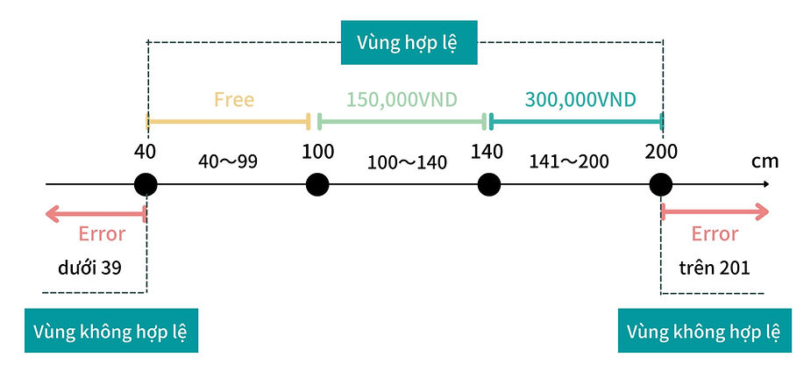

※Chúng ta sẽ chọn một giá trị đầu vào đại diện cho mỗi lớp tương đương để test. Nghĩa là, nếu kết quả của bất kỳ giá trị nào trong lớp tương đương là hợp lệ, thì các giá trị khác trong lớp tương đương cũng được coi là "hợp lệ". Tương tự, nếu bất kỳ giá trị nào trong lớp tương đương là "không hợp lệ", thì những giá trị khác trong lớp tương đương cũng "không hợp lệ".
Testcase tương ứng sẽ được thiết kế như sau:
​ | Giá trị nhập vào | Kết quả
1 | 20 | Lỗi
2 | 60 | Miễn phí
3 | 120 | ​150000VND
4 | 170 | 300000VND
5 | 205 | Lỗi

Phân tích biên giá trị ( Boundary value analysis)
Thực hiện kiểm thử tại các ranh giới giữa các phân vùng

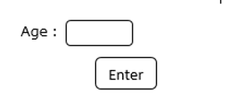

Hệ thống giá vé xe buýt Đà Nẵng – Hội An (※Giá giả định)
・Từ 0 đến 5 tuổi: Miễn phí
・Từ 6 đến 19 tuổi: 80.000 đồng
・Từ 20 đến 60 tuổi: 100.000 đồng
・Từ 61 đến 120 tuổi: 80.000 đồng

Trường hợp nhập ngoài 0 và 121 tuổi trở đi, hệ thống sẽ báo lỗi.

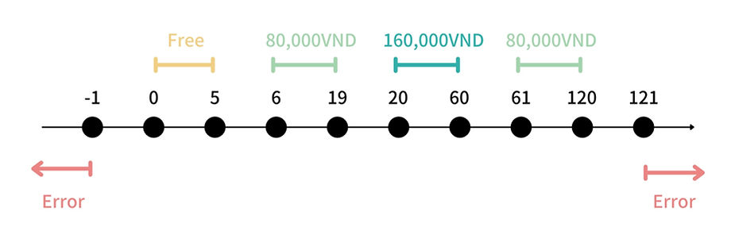

Testcase | Kết quả mong muốn
Nhập -1 tuổi | Báo lỗi
Nhập 0 tuổi | Giá vé: Miễn phí
Nhập 5 tuổi | Giá vé: Miễn phí
Nhập 6 tuổi | Giá vé: 80.000 đồng
Nhập 19 tuổi | Giá vé: 80.000 đồng
Nhập 20 tuổi | Giá vé: 100.000 đồng
Nhập 60 tuổi | Giá vé: 100.000 đồng
Nhập 61 tuổi | Giá vé: 80.000 đồng
Nhập 120 tuổi | Giá vé: 80.000 đồng
Nhập 121 tuổi | Báo lỗi

Bảng quyết định (Decision table)
Được sử dụng cho các chức năng đáp ứng sự kết hợp của các yếu tố đầu vào hoặc các biến cố
Chúng ta có một form đăng nhập như sau:
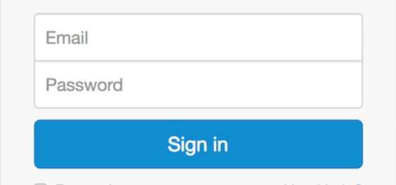
Hình 1. Form đăng nhập.
Với các yêu cầu của form đăng nhập:
- Người dùng nhập đúng email và mật khẩu khi đăng nhập thành công sẽ được điều hướng sang trang chủ của website.
- Nếu nhập email hoặc mật khẩu không đúng khi đăng nhập hệ thống sẽ hiển thị thông báo lỗi tương ứng.
Chúng ta sẽ có được bảng quyết định các hành vi hệ thống cho form đăng nhập như sau:
Điều kiện | Quy tắc 1 | Quy tắc 2 | Quy tắc 3 | Quy tắc 4
Email (T/F) | T | T | F | F
Mật khẩu (T/F) | T | F | T | F
Kết quả (E/H) | H | E | E | E
Bảng 1. Bảng điều kiện cho form đăng nhập.
❁ Chú thích:
- T - True: Nhập đúng email và mật khẩu.
- F - False: Email hoặc mật khẩu bị sai.
- E - Error: Hiển thị lỗi.
- H - Home: Hiển thị trang chủ.

Chuyển đổi trạng thái ( State transition )
Sử dụng khi hệ thống được xác định dưới dạng một số trạng thái hữu hạn và quá trình chuyển đổi giữa các trạng thái được điều chỉnh bởi các quy tắc của hệ thống.
Một ví dụ về nhập mã PIN ở cây ATM. Nếu người dùng nhập mật khẩu không hợp lệ trong lần thử đầu tiên hoặc lần thứ hai, người dùng sẽ được yêu cầu nhập lại mật khẩu, nếu người dùng nhập mật khẩu không đúng lần thứ 3, tài khoản sẽ bị chặn.

Bảng chuyển trạng thái
 | Insert cart | Vali PIN | Invalid PIN
S1 Start state | S2 | - | -
S2 Wait for PIN | - | S6 | S3
S3 1st try invalid | - | S6 | S4
S4 2nd try invalid | - | S6 | S5
S5 3rd try invalid | - | - | S7
S6 Access account | - | - | -
S7 Eat cart | S1 (for new card) | - | -
khi người dùng nhập mã PIN chính xác, trạng thái được chuyển sang S5: được cấp quyền truy cập. Nếu người dùng nhập sai mã PIN sẽ được chuyển sang trạng thái tiếp theo. Nếu nhập sai mã PIN lần thứ 3 sẽ đạt đến trạng thái bị chặn tài khoản.

Đoán lỗi ( Error guessing)
Tester có thể sử dụng kinh nghiệm của mình về hành vi và chức năng của ứng dụng để đoán các khu vực dễ bị lỗi.

- Phương pháp hộp trắng Whilte box testing
Kiểm thử hộp trắng (White box testing) là phương pháp kiểm thử phần mềm nhằm kiểm tra thuật toán, cấu trúc code bên trong của sản phẩm. Hộp trắng tượng trưng cho khả năng nhìn xuyên qua lớp vỏ bên ngoài của phần mềm để thấy được hoạt động bên trong của chúng.

Các phương pháp kiểm thử Black box bao gồm :

White box testing có 2 loại kiểm thử chính: Kiểm thử đơn vị (Unit Testing) và Kiểm tra rò rỉ bộ nhớ (Testing for Memory Leaks)
Một số kỹ thuật Coverage Testing mà người kiểm thử có thể sử dụng:
- Bao phủ nhánh (Path Coverage): Bao phủ nhánh là một phương pháp kiểm tra cấu trúc liên quan đến việc sử dụng mã nguồn của chương trình để tìm mọi đường dẫn thực thi có thể. Path Coverage đảm bảo phạm vi của tất cả các đường dẫn từ đầu đến cuối.
- Bao phủ câu lệnh (Statement Coverage): Kỹ thuật này yêu cầu mọi câu lệnh phải được thực thi ít nhất 1 lần trong quá trình kiểm tra kỹ thuật phần mềm. Statement Coverage cung cấp các chi tiết của cả hai khối mã được thực thi và thất bại trong tổng số các khối mã.
- Phạm vi chi nhánh (Branch Coverage): Kỹ thuật này kiểm tra mọi đường dẫn if-else và các vòng điều kiện khác của một ứng dụng phần mềm. Branch coverage có thể được tính bằng cách tìm số đường dẫn tối thiểu để đảm bảo rằng tất cả các cạnh đã được che phủ.

Đồ thị luồng điều khiển
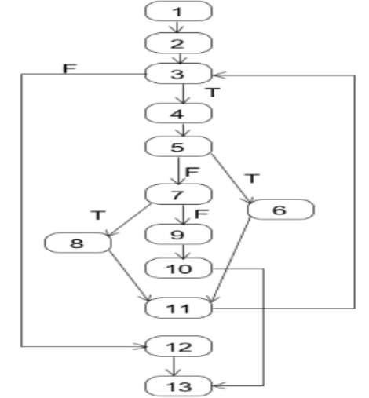
Bao phủ path(nhánh)/ đường dẫn all path coverage
path 1: 1-2-3T-4-5F-7F-9-10-13
path 2: 1-2-3T-4-5F-7T-8-11-3T-4-5F-7F-9-10-13
path 3: 1-2-3T-4-5F-7T-8-11-3F-12-13
path 4: 1-2-3T-4-5T-6-11-3T-4-5F-7F-9-10-13
path 5: 1-2-3T-4-5T-6-11-3T-4-5F-7T-8-11-3F-12-13
path 6: 1-2-3T-4-5T-6-11-3F-12-13
path 7: 1-2-3F-12-13
path 8: 1-2-3T-4-5F-7T-8-11-3T-4-5F-7T-8-11-3F-12-13
Bao phủ câu lệnh (statement coverage) (C0)
path 5: 1-2-3T-4-5T-6-11-3T-4-5F-7T-8-11-3F-12-13
Bao phủ nhánh (branch coverage) (C1)
path 1: 1-2-3T-4-5F-7F-9-10-13
path 2: 1-2-3T-4-5F-7T-8-11-3T-4-5F-7F-9-10-13
path 3: 1-2-3T-4-5F-7T-8-11-3F-12-13
path 4: 1-2-3T-4-5T-6-11-3T-4-5F-7F-9-10-13
path 6: 1-2-3T-4-5T-6-11-3F-12-13
path 7: 1-2-3F-12-13
path 8: 1-2-3T-4-5F-7T-8-11-3T-4-5F-7T-8-11-3F-12-13

